BADGE FIDÉLITÉ
• Description générale :
Édition d'une étiquette pour la création d'une carte de fidélité. Identifiant unique par tiers.
• Cas d'utilisation :
Étiquette à coller sur badge fidélité.
Destiné aux clients bénéficient des avantages "Programmes de fidélité" dans les magasins Référencés.
• Paramètres de sélection :
Tiers | Filtre d'un ou plusieurs tiers.
• Exemples d'édition :
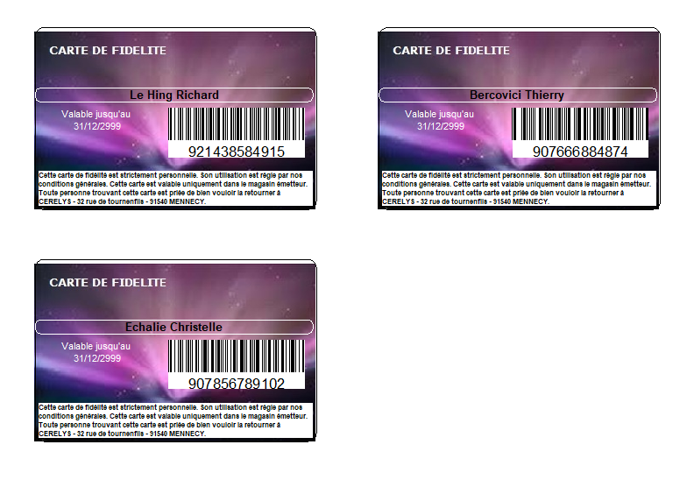
Tracedump:
newBaseSize: 16pt
newBaseSizeInPt: 16

